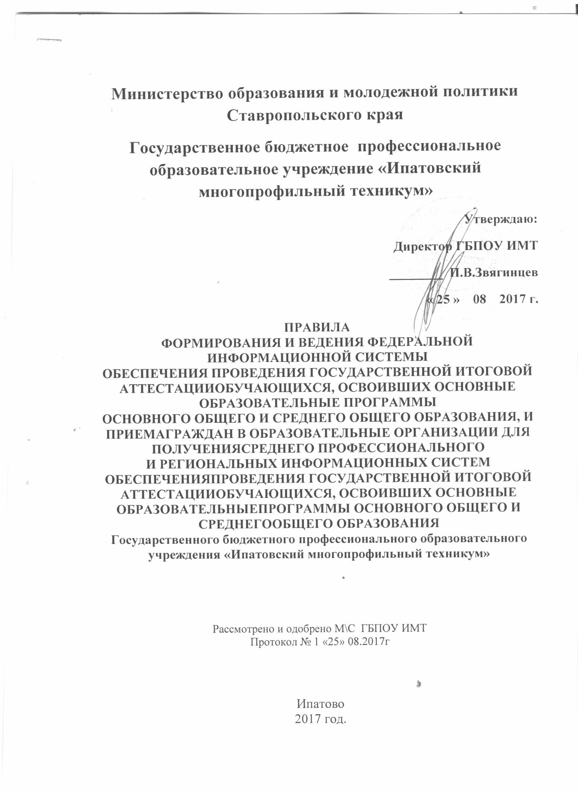

ПРАВИЛА
ФОРМИРОВАНИЯ И ВЕДЕНИЯ ФЕДЕРАЛЬНОЙ ИНФОРМАЦИОННОЙ СИСТЕМЫ
ОБЕСПЕЧЕНИЯ ПРОВЕДЕНИЯ ГОСУДАРСТВЕННОЙ ИТОГОВОЙ АТТЕСТАЦИИОБУЧАЮЩИХСЯ, ОСВОИВШИХ ОСНОВНЫЕ ОБРАЗОВАТЕЛЬНЫЕ ПРОГРАММЫ
ОСНОВНОГО ОБЩЕГО И СРЕДНЕГО ОБЩЕГО ОБРАЗОВАНИЯ, И ПРИЕМАГРАЖДАН В ОБРАЗОВАТЕЛЬНЫЕ ОРГАНИЗАЦИИ ДЛЯ ПОЛУЧЕНИЯСРЕДНЕГО ПРОФЕССИОНАЛЬНОГО
И РЕГИОНАЛЬНЫХ ИНФОРМАЦИОННЫХ СИСТЕМ ОБЕСПЕЧЕНИЯПРОВЕДЕНИЯ ГОСУДАРСТВЕННОЙ ИТОГОВОЙ АТТЕСТАЦИИОБУЧАЮЩИХСЯ, ОСВОИВШИХ ОСНОВНЫЕ ОБРАЗОВАТЕЛЬНЫЕПРОГРАММЫ ОСНОВНОГО ОБЩЕГО И СРЕДНЕГООБЩЕГО ОБРАЗОВАНИЯ

1. Настоящие Правила устанавливают порядок формирования и ведения федеральной информационной системы обеспечения проведения государственной итоговой аттестации обучающихся, освоивших основные образовательные программы для получения среднего профессионального (далее - федеральная информационная система) и региональных информационных систем обеспечения проведения государственной итоговой аттестации обучающихся, освоивших основные образовательные программы основного общего и среднего общего образования (далее - региональные информационные системы).
Целью формирования федеральной информационной системы и региональных информационных систем (далее - федеральная и региональные информационные системы) является информационное обеспечение проведения государственной итоговой аттестации обучающихся, освоивших образовательные программы основного общего и среднего общего образования (далее - государственная итоговая аттестация), в том числе в форме единого государственного экзамена, и приема граждан в образовательные организации для получения среднего профессионального и высшего образования (далее - прием на обучение).
В настоящих Правилах под понятием формирование информационной системы понимается создание соответствующей информационной системы и формирование ее информационных ресурсов, а под понятием ведение информационной системы понимается эксплуатация соответствующей информационной системы и ведение ее информационных ресурсов.
2. Федеральная и региональные информационные системы являются государственными информационными системами.
Организация формирования и ведения федеральной информационной системы осуществляется Федеральной службой по надзору в сфере образования и науки.
Обладателем информации, содержащейся в федеральной информационной системе, является Российская Федерация. От имени Российской Федерации правомочия обладателя информации, содержащейся в федеральной информационной системе, осуществляются Федеральной службой по надзору в сфере образования и науки.
Оператором федеральной информационной системы является Федеральная служба по надзору в сфере образования и науки.
Организация формирования и ведения региональных информационных систем осуществляется органами исполнительной власти субъектов Российской Федерации, осуществляющими государственное управление в сфере образования (далее - органы исполнительной власти субъектов Российской Федерации).
Обладателем информации, содержащейся в региональной информационной системе, является субъект Российской Федерации. От имени субъекта Российской Федерации правомочия обладателя информации, содержащейся в региональной информационной системе, осуществляются органом исполнительной власти субъекта Российской Федерации.
Операторами региональных информационных систем являются органы исполнительной власти субъектов Российской Федерации.
Операторами федеральной и региональных информационных систем могут выступать также организации, определяемые в порядке, установленном Федеральным законом "О контрактной системе в сфере закупок товаров, работ, услуг для обеспечения государственных и муниципальных нужд".
3. В целях формирования и ведения федеральной и региональных информационных систем их операторы обеспечивают проведение следующих мероприятий:
а) обеспечение технического функционирования федеральной и региональных информационных систем;
б) осуществление автоматизированной обработки информации, содержащейся в федеральной и региональных информационных системах;
в) обеспечение доступа к информации, содержащейся в федеральной и региональных информационных системах, в установленном порядке;
г) обеспечение защиты информации, содержащейся в федеральной и региональных информационных системах;
д) обеспечение взаимодействия федеральной и региональных информационных систем.
4. Внесение сведений в федеральную информационную систему осуществляется операторами, а также следующими юридическими лицами (далее - поставщики информации федеральной информационной системы).
дипломатические представительства и консульские учреждения Российской Федерации, представительства Российской Федерации при международных (межгосударственных, межправительственных) организациях, имеющие в своей структуре специализированные структурные образовательные подразделения, реализующие образовательные программы основного общего и (или) среднего общего образования (далее - загранучреждения);
учредители образовательных организаций, расположенных за пределами территории Российской Федерации и реализующих имеющие государственную аккредитацию образовательные программы основного общего и (или) среднего общего образования (далее - учредители);
образовательные организации, осуществляющие прием на обучение;
Министерство образования и науки Российской Федерации;
федеральные органы исполнительной власти, органы исполнительной власти субъектов Российской Федерации, образовательные организации высшего образования, являющиеся организаторами олимпиад школьников.
5. Внесение сведений в региональные информационные системы осуществляется операторами, а также следующими органами и организациями (далее - поставщики информации региональных информационных систем):
органы местного самоуправления, осуществляющие управление в сфере образования;
расположенные на территории Российской Федерации образовательные организации, реализующие образовательные программы основного общего и (или) среднего общего образования и (или) среднего профессионального образования на базе основного общего образования с одновременным получением среднего общего образования.
Поставщики информации региональных информационных систем вправе предоставлять операторам региональных информационных систем сведения для внесения в региональные информационные системы. В этом случае сведения в региональные информационные системы вносятся операторами региональных информационных систем.
6. Операторы и поставщики информации федеральной информационной системы, операторы и поставщики информации региональных информационных систем несут предусмотренную законодательством Российской Федерации ответственность за полноту, достоверность, актуальность сведений, внесенных ими в федеральную и региональные информационные системы, и за своевременность их внесения.
В случае предоставления операторам региональных информационных систем сведений для внесения в региональные информационные системы поставщики информации региональных информационных систем несут предусмотренную законодательством Российской Федерации ответственность за полноту, достоверность, актуальность и своевременность предоставления операторам указанных сведений.
7. Руководители операторов назначают лиц, ответственных за внесение сведений в федеральную и региональные информационные системы и обработку содержащейся в них информации, а также лиц, ответственных за обеспечение мер по защите информации, содержащейся в федеральной и региональных информационных системах.
Руководители поставщиков информации федеральной информационной системы и поставщиков информации региональных информационных систем назначают лиц, ответственных за внесение сведений в федеральную и региональные информационные системы.
В случае предоставления оператору сведений для внесения в региональные информационные системы руководители поставщиков информации региональных информационных систем назначают лиц, ответственных за предоставление сведений оператору для внесения в региональные информационные системы.
Функционирование федеральной и региональных информационных систем осуществляется в защищенной сети передачи данных с учетом установленных законодательством Российской Федерации требований к обеспечению защиты информации. Доступ к федеральной и региональным информационным системам лиц, ответственных за внесение в них сведений и обработку содержащейся в них информации, осуществляется с использованием средств идентификации и аутентификации, позволяющих однозначно идентифицировать таких лиц и вносимые ими изменения.
8. Федеральная служба по надзору в сфере образования и науки осуществляет координацию деятельности органов исполнительной власти субъектов Российской Федерации и поставщиков информации федеральной информационной системы по вопросам внесения сведений в федеральную информационную систему и обмена информацией при взаимодействии федеральной и региональных информационных систем (далее - обмен информацией).
Органы исполнительной власти субъектов Российской Федерации осуществляют координацию деятельности поставщиков информации региональных информационных систем по вопросам внесения сведений в региональные информационные системы, обеспечивают обмен информацией при взаимодействии региональных информационных систем и федеральной информационной системы.
9. Формирование и ведение федеральной и региональных информационных систем, в том числе внесение в федеральную и региональные информационные системы сведений, обработка, хранение и использование содержащейся в них информации, взаимодействие федеральной и региональных информационных систем, доступ к информации, содержащейся в федеральной и региональных информационных системах, а также защита такой информации осуществляются с соблюдением требований, установленных законодательством Российской Федерации об информации, информационных технологиях и о защите информации, с применением единых классификаторов и справочников, специализированных технических и программных средств, в том числе позволяющих осуществлять обработку информации на основе использования единых форматов и классификаторов учетных данных и стандартных протоколов.
10. Поставка специализированных программных средств в органы исполнительной власти субъектов Российской Федерации, в загранучреждения и учредителям для внесения сведений в федеральную и региональные информационные системы в части информационного обеспечения проведения единого государственного экзамена осуществляется централизованно Федеральной службой по надзору в сфере образования и науки.
11. В региональные информационные системы вносятся следующие сведения:
а) об участниках итогового сочинения (изложения), участниках государственной итоговой аттестации;
б) об экзаменационных материалах государственной итоговой аттестации;
в) о результатах обработки итоговых сочинений (изложений) и экзаменационных работ участников государственной итоговой аттестации;
г) о результатах итогового сочинения (изложения) и государственной итоговой аттестации;
д) об апелляциях участников государственной итоговой аттестации;
е) о лицах, привлекаемых к проведению государственной итоговой аттестации (далее - работники);
ж) о гражданах, аккредитованных в качестве общественных наблюдателей;
з) о местах проведения государственной итоговой аттестации;
и) о распределении участников государственной итоговой аттестации, работников в местах проведения государственной итоговой аттестации.
(п. 11 в ред. Постановления Правительства РФ от 16.10.2017 N 1252)
12. В федеральную информационную систему вносятся следующие сведения:
а) сведения, аналогичные сведениям, указанным в пункте 11 настоящих Правил, в отношении проведения государственной итоговой аттестации за пределами территории Российской Федерации;
б) о сроках проведения итогового сочинения (изложения) и расписании государственной итоговой аттестации, устанавливаемых Министерством образования и науки Российской Федерации;
в) о результатах централизованной проверки экзаменационных работ участников единого государственного экзамена;
г) о лицах, являющихся победителями и призерами заключительного этапа всероссийской олимпиады школьников, членами сборных команд Российской Федерации, участвовавших в международных олимпиадах по общеобразовательным предметам и сформированных в порядке, устанавливаемом Министерством образования и науки Российской Федерации, а также о лицах, являющихся победителями и призерами олимпиад школьников, проводимых в порядке, устанавливаемом Министерством образования и науки Российской Федерации;
д) о лицах, являющихся чемпионами и призерами Олимпийских игр, Паралимпийских игр и Сурдлимпийских игр, чемпионами мира и чемпионами Европы, лицах, занявших первое место на первенстве мира, первенстве Европы по видам спорта, включенным в программы Олимпийских игр, Паралимпийских игр и Сурдлимпийских игр;
е) о приеме на обучение, объявляемом образовательными организациями, осуществляющими прием на обучение.
13. Обмен информацией осуществляется в электронной форме путем репликации, под которой для целей настоящих Правил понимается способ копирования баз данных, обеспечивающий взаимную согласованность содержащейся в федеральной и региональных информационных системах информации путем автоматизированной синхронизации выборочных сведений, содержащихся в базах данных федеральной и региональных информационных систем.
В период проведения итогового сочинения (изложения) и государственной итоговой аттестации репликация сведений производится не менее одного раза в сутки.
14. Требования к составу и формату сведений, вносимых и передаваемых в процессе репликации в федеральную и региональные информационные системы, а также к срокам внесения и передачи в процессе репликации сведений в федеральную и региональные информационные системы устанавливаются Федеральной службой по надзору в сфере образования и науки.
15. Хранение и обработка информации, содержащейся в федеральной и региональных информационных системах, а также обмен информацией осуществляются после принятия необходимых мер по защите указанной информации от повреждения или утраты, предусмотренных нормативными правовыми актами Российской Федерации в области защиты информации.
16. Доступ к персональным данным, содержащимся в федеральной и региональных информационных системах, и обработка указанных данных осуществляются в соответствии с Федеральным законом "О персональных данных".
17. Операторы, поставщики информации федеральной информационной системы и поставщики информации региональных информационных систем используют сведения, содержащиеся в федеральной и региональных информационных системах, в целях реализации полномочий в установленной сфере деятельности.
18. Федеральная государственная информационная система "Единый портал государственных и муниципальных услуг (функций)" использует сведения, указанные в подпункте "г" пункта 11 настоящих Правил, для обеспечения информирования обучающихся о полученных ими результатах итогового сочинения (изложения) и государственной итоговой аттестации. Оператор федеральной информационной системы предоставляет информацию по соответствующему запросу по каналам единой системы межведомственного электронного взаимодействия.
22. Срок хранения сведений, внесенных в федеральную и региональные информационные системы, составляет десять лет. По истечении указанного срока сведения удаляются из федеральной информационной системы Федеральной службой по надзору в сфере образования и науки, из региональных информационных систем - органами исполнительной власти субъектов Российской Федерации.

